江苏警官学院
2022年手枪射击比赛规程

一、主办单位
江苏警官学院前卫体协
二、承办单位
江苏警官学院警体部
三、协办单位
江苏警官学院学生处、团委
四、竞赛地点
江苏警官学院射击馆
五、竞赛时间
2022年4月30日（星期六）
六、参赛单位
公安管理系学生一大队、公安管理系学生二大队、
侦查系学生一大队、侦查系学生二大队、
治安管理系学生一大队、治安管理系学生二大队、
网安系学生大队、刑事科学技术系学生大队。
七、竞赛项目
理论（法律法规）、基础射击、应用射击
八、参加办法
比赛代表以学生大队为单位，每个大队组成一个代表队，参赛队员为学院在籍公安类学生。每个代表队由领队1名、教练1名、队员10名组成（其中女队员3名）。
参赛单位须填写报名表一份（见附件），于4月8日前发送至邮箱：hengzhicheng@jspi.edu.cn
联系人：衡志程 18061788338
学生处负责进行资格审查
九、赛前准备
4月20日中午12:30在警体馆116会议室举行各代表队领队会议，最后确认参赛队员名单，宣布有关比赛注意事项、抽签等。4月22日下午（基础射击）、4月29日下午（应用射击），参赛运动员在射击馆进行赛前适应性训练。
比赛技术问题请于适应性训练时间现场向裁判员提出。
十、竞赛办法
1、参赛队员最后确认时间为4月20日，不得在比赛日临时增补、调换队员；
2、参赛队员在比赛前必须携带本人学生证和身份证到检录处检录，不按规定检录按弃权处理；
3、参赛人员必须严格遵守竞赛规则，服从裁判员管理，否则取消比赛成绩；
4、参赛队员着作训服、警便帽、运动鞋，扎外腰带，带签字笔；
5、枪套、弹匣套、耳罩、护目镜和枪弹由比赛保障小组提供；
6、参赛人员完成比赛后，必须确认成绩并签字；
7、比赛中发现舞弊行为，将取消该参赛队员比赛成绩，并立即通报；
8、比赛中如对裁判员的判罚有异议，可向比赛领导小组申请仲裁；
9、比赛出现的其他问题由领导小组负责解释。
十一、比赛条件和规则
（一）理论（法律、法规）
参赛队员：各代表队10名队员
竞赛方式：闭卷答题
时间：30分钟
题型：单选、判断合计50题
成绩评定：每题2分，共计100分
（二）基础射击
参赛队员：各代表队10名队员
使用武器：七七式手枪
射击目标：胸环靶
射击距离：25米
使用弹数：每人13发，其中试射用弹3发，比赛用弹10发，每人3个弹匣，弹匣中子弹数量依次为：3发、5发、5发。
射击姿势：立姿无依托
时间：试射2分钟，比赛5分钟
成绩评定：以环数计，每环1分，共计100分
（三）应用射击
参赛队员：各代表队6名队员（4名男队员、2名女队员）
使用武器：九二式手枪
射击目标：劫持人质靶、持刀暴徒靶
射击距离：7米、5米
使用弹数：每人10发（每个弹匣5发）
射击姿势：立姿、跪姿无依托
成绩评定：1号靶、2号靶计有效命中发数，每发有效命中计10分；3号靶计环数，每发计分为命中环数的2倍；3个靶标总得分减去扣分即为最终得分，共计100分
（四）比赛规则
1、理论（法律法规）
学生代表队到达射击场后，服从组织人员安排，对理论部分进行比赛。本次竞赛理论部分采用闭卷形式，要求学生独立作答。如发现有违规行为，则取消本人本次竞赛全部成绩。
2、基础射击
实施程序：
（1）严格遵守《人民警察使用警械和武器条例》、《公安机关公务用枪管理规定》、《公安机关人民警察佩带使用枪支规范》相关条款，安全规范操作武器。
（2）八个代表队各出1名队员，每组8名队员，分为10组，靶位顺序由裁判员抽签决定；
（3）队员听口令“压子弹”，将子弹压入弹匣，其中，试射弹匣3发，2个竞赛弹匣各5发；
（4）队员入场后对准靶位，在准备线后等待；
（5）试射环节，听到“射手就位”的口令后，队员进入靶位，听到“戴护具”的口令后，戴好耳罩、护目镜；听到“试射开始”的口令后，队员取枪（77式）、枪弹结合、上膛、射击（3发子弹全部击发，时间2分钟），射击完毕后自行验枪，验枪完毕，枪放下，退出靶位，回到准备线处等待；听到“验枪”的口令后，所有参赛队员进入靶位，对枪支进行安全检验，确认无弹；验枪完毕后放下枪支，听到“检靶”的口令后，一起检靶，观察弹着后由裁判员圈除；
（6）试射完毕后，进入正式比赛环节。听到“射手就位”的口令后，队员进入靶位；听到“戴护具”的口令后，戴好耳罩、护目镜；
（7）队员听到“开始射击”的口令后，即可开始取枪、枪弹结合、上膛、射击（时间5分钟）；
（8）射击完毕，自行验枪，验枪完毕，枪放下，后退一步；听到“验枪”的口令后，所有参赛队员进入靶位，对枪支进行安全检验，确认无弹；验枪完毕后放下枪支，听到“检靶”的口令后，一起向前，由裁判员检靶，队员核对无误后确认签字。
比赛规则：
（1）队员未按裁判员员口令进行实施，第一次警告，第二次取消比赛资格；
（2）听到“停止射击”的口令（哨声）后，队员立即停止射击，超时射击，每击发一次，无论命中与否，扣除靶标上最高环数弹着一发；
（3）队员听到“检靶”的口令后，可验看自己的靶标，不得越位查看他人靶标，不听劝阻者，扣除其最高环数弹着一发；
（4）比赛过程中，出现枪械或子弹等故障，经裁判员确认后，可以补打；
（5）比赛过程中，由于操作不规范导致枪械等故障，无法完成比赛，经裁判员确认后，不予补打；
（6）进入比赛时间，任何物体掉落不得捡拾，枪械或弹匣（含有子弹）掉落，视为自动放弃比赛；
（7）比赛过程中，出现危险动作，如枪口指向超过45度、枪口垂直向下、非射击时扣扳机手指拉住扳机等，裁判员视情形给予警告直至取消其比赛资格；
（8）遇有重弹，以裁判员现场确认为准；
（9）出现错射、缺少弹着视为脱靶，超出弹着按从高到低取10发计算成绩；
（10）如有下列严重违规行为之一的，取消比赛成绩：
①严重违反枪支管理有关规定，或未按枪支安全操作规定使用枪支的；
②参赛队员未按照比赛流程规定，将子弹上膛，以及其他可能造成安全事故的行为，经裁判员制止仍不纠正的；
③私自动用枪弹，不服从裁判员管理的；
④射击时脚超越射击地线的；
⑤未按比赛规定要求着装和佩戴防护装具的，经裁判员指出仍不纠正的：
⑥参赛队员中途自行退出比赛场地的；
（11）其他未尽事宜以裁判员现场判罚为准，如有异议，可向赛事领导小组提出复议。
3、应用射击
实施程序：
（1）准备环节。裁判员核对参赛队员身份，参赛队员从裁判员处领取子弹后，裁判员下达“准备”口令，参赛队员自行将10发子弹压入两个弹匣（每个弹匣各五发子弹），一个实弹匣与枪支结合不上膛，开保险入枪套，另一实弹匣放入弹套；
（2）现场用枪环节。参赛队员听到“开始”口令后，计时开始，参赛队员出掩体后，向前推进，参赛队员速判明现场情况，同时发出警告：“我是警察！把刀放下，否则开枪，无关人员躲避！”进入第一现场内，出枪上膛，采取立姿，向持刀暴徒靶射击2发子弹，向劫持人质靶，射击3发子弹，射击完毕后收枪至胸前、戒备观察；然后横向移动至第二现场后，利用掩体采取跪姿更换弹匣，并向持刀暴徒靶射击5发子弹，射击完毕后戒备观察，关保险枪入套；
裁判员下达口令验枪，验枪完毕后跟随裁判员一起向前检靶；
（3）归还环节
参赛队员进入枪支归还区。参赛队员对枪支进行安全检查，经裁判员确认后，将枪支、剩余子弹、弹匣交给裁判员。
比赛规则
（1）严格遵守《人民警察使用警械和武器条例》、《公安机关公务用枪管理规定》、《公安机关人民警察佩带使用枪支规范》相关条款，安全规范操作武器；
（2）任何时候枪口不得指向别人或自己的身体，操作过程中枪口始终指向目标方向或安全区域，左右摆动不得超过45度角；
（3）在未发出射击口令前或没有射击必要时、运动中，手指必须保持在护圈外，不得接触扳机；
（4）射击过程中手枪不得着地，脚不得超出安全警戒线或射击区域；
（5）射击完毕后，听口令进行验枪，验枪时，必须将枪内弹夹取出，并拉开套筒确认安全后方可装入枪套；
（6）参赛队员必须严格按照裁判员指令实施，服从组织指挥。
计分办法
（1）违反安全规则、经指出后仍不改正的，立即停止该参赛队员比赛，成绩计0分；
（2）非安全检查和射击需要，无故拔枪出套的，成绩计0分；
（3）在射击环节，未到达第一现场内就拔枪出套的，视情予以重赛，再犯，取消比赛资格；
（4）比赛过程中，枪支掉落地上，参赛队员应立即停止，成绩计0分；
（5）现场不服从裁判员口令的或纠正后仍不改正的，成绩计0分；
（6）违反执法用枪程序和安全规则动作要领的，每处扣5分；
（7）未进入掩体更换弹匣、射击完毕，未完成戒备观察动作的，每次扣5分；
（8）比赛过程中，如发生枪械、弹药或人为的技术故障，因靶标、计时故障等，影响比赛正常进行的，经裁判员确认后，可进行补射；
（9）射击2号劫持人质靶时，误射人质1发，扣10分，误射2发以上的，2号靶标成绩为0分；
（10）其他未尽事宜以裁判员现场判罚为准，如有异议，可向赛事领导小组提出复议。
靶标及靶场设置
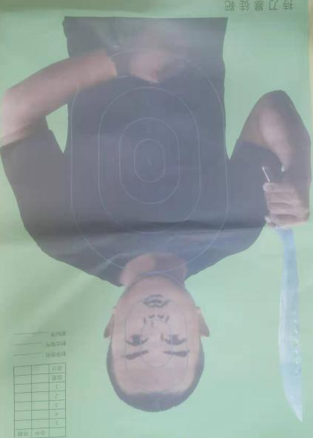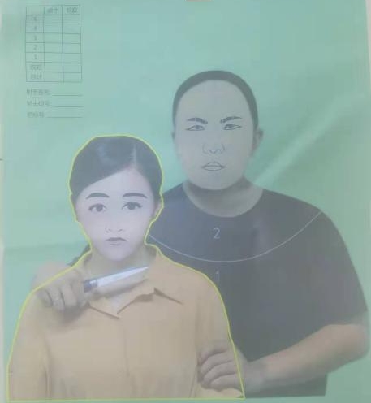
持刀暴徒靴标图例 劫持人质靶标示意图
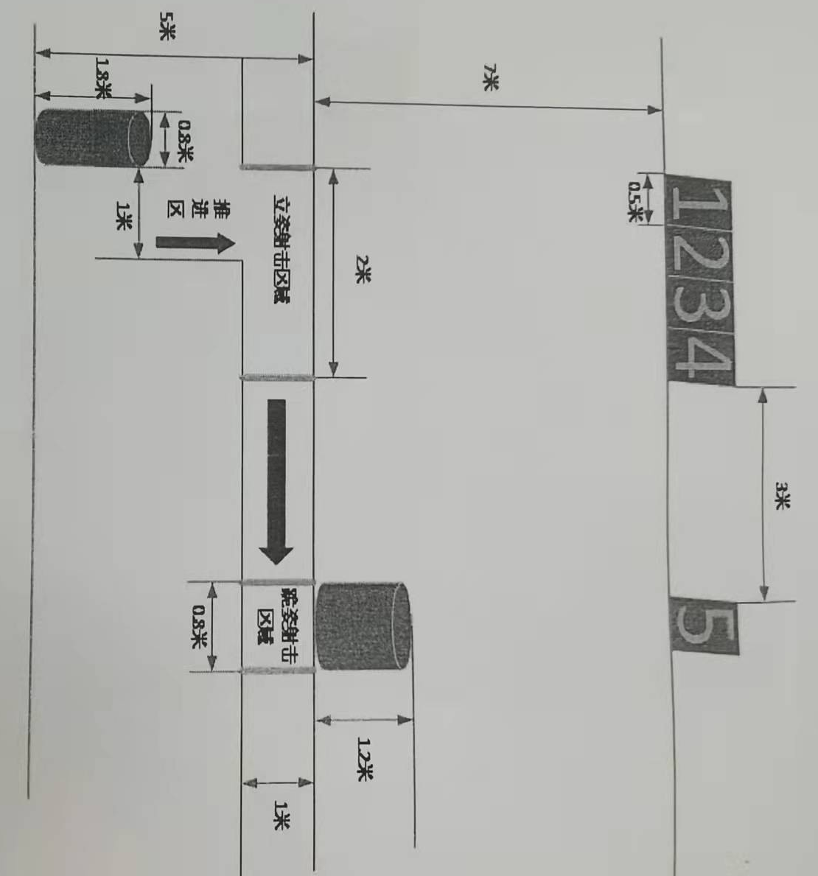
靶场设置示意图
十二、名次评定
1、个人成绩男子组取前6名、女子组取前3名，其中总分第一名授予“江苏警官学院2022年度枪王”荣誉称号；
个人成绩计算方法：个人总成绩=理论成绩+基础射击成绩+应用射击成绩，分数高者列前；
2、团体名次取前3名，设“最佳组织奖”1名；
团体成绩计算方法：团队总成绩=10位队员理论评价成绩+10队员精度射评价成绩+6名队员应用射击成绩。
十三、奖励办法
1、个人：颁发荣誉证书和奖品
2、团体：颁发奖牌
3、取得比赛名次学生，按照学院学生管理相关规定，以校级比赛奖励办法计入考评成绩。
十四、组织领导
（一）赛事领导小组
组长：吴辉阳
副组长：常青、章文义
委员：赵伟、刘涛、周长青
赛事办公室：程天磊、王延安
医疗保障：陈伟（院医务室）
场馆器材保障：赵伟（兼）
（二）安全应急领导小组
组长：吴辉阳
副组长：章文义
组员：王朋涛、程天磊、王延安、张德超
联系电话：程天磊13951895476
（三）裁判员组
总裁判长：王朋涛
检录裁判：陈辉、学生裁判员2名
成统裁判：栾朝霞、学生裁判员3名
现场裁判：陆卫良
安全裁判：丁同兴
枪弹裁判：衡志程
裁判：袁建英、学生裁判员5名
（四）器材保障组：王维平（枪支、场馆、装备）、王伟光（弹药）
十五、其它
4月30日上午8:30在射击馆前广场举行开幕式，下午4:00（预估）在射击馆前广场举行颁奖仪式，请各参赛队全体领队、教练员、运动员和全体裁判员准时参加。
突发事件按照《江苏警官学院体育比赛安全应急预案》处置。
未尽事宜由院前卫体协另行通知，本规程的解释权属院前卫体协。

院前卫体协
2022年3月10日

